**Cách nhóm Page trong mos Word 2016**

**Bước 1:** Mở file Word

Tiến hành mở file Word mà bạn cần gộp trang sau đó nhấn vào tab View.

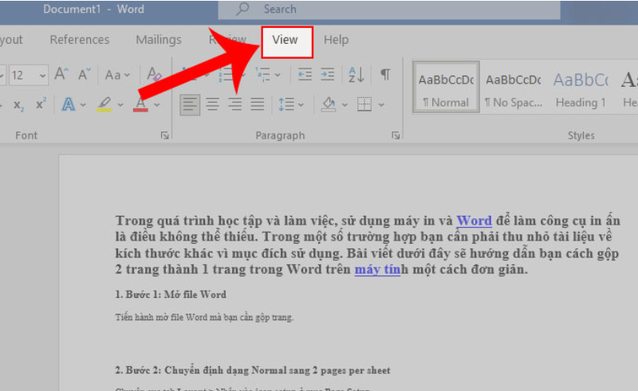

**Bước 2**: Gộp 2 trang thành 1 trang trên cùng 1 trang Word

Tại mục **Print Layout** => Chọn **Multiple Pages.**

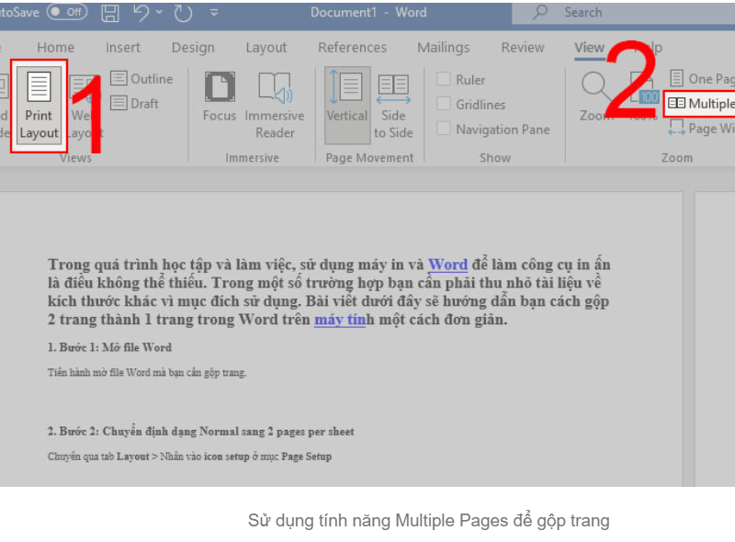

Và đây là kết quả.

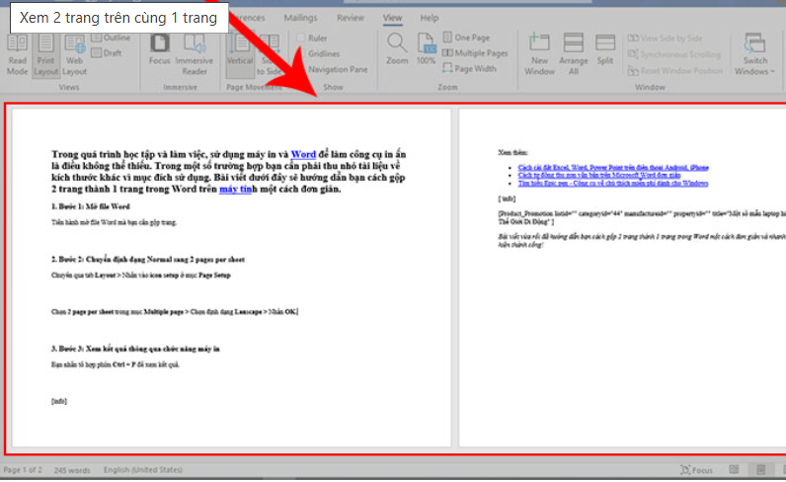

Hoặc có thể chuyển về thành 1 trang bằng cách nhấn vào **One Page**.

